门架吊压法吊装施工工法

1 前言
本工法的基本模型是兰州煤制气工程65m火炬吊装。
火炬是石油化工及煤制气工程的大型结构之一。它由火炬头、密封器、火炬筒体、排气筒、附属管线、底部分离罐和支撑塔架构成。塔架结构为自立式截头三棱体空间桁架。
目前，这类火炬吊装比较成熟和通常使用的是“A型桅杆双转法”和“单桅杆单转法”吊装工艺。这两种方法有它固有的优点，但它们使用的机索具较多，需设置较多的锚点，吊装作业时操作技术难度较大。
我公司在门式桅杆（简称门架）推举法的基础上开发了“门架吊压法吊装火炬施工方法”。其突出特点是在吊装过程中除卷扬机与制动索具锚点外，门架不需拖拉绳和锚点，操作简单，时间短。该施工方法简便易行，安全可靠，已多次完成大型设备的吊装任务。

2 工艺原理及特点
2.1 门架吊压法吊火炬塔架，使用一套回转式门式桅杆。
2.2 本方法是一种充分利用塔架本身强度和基础承载能力，分担火炬载荷，从而节省机索具的吊装方法。它以火炬底铰为支点，在重心附近施加吊起力，使火炬绕着支撑点从平卧状态回转至主吊索具限制长度，压下门架，利用塔架和门架的自身重量从而使塔架回转直立。（见图一）
2.3 塔架的主体及附属件，以及除锈、涂漆、配管、电气、仪表、绝热等
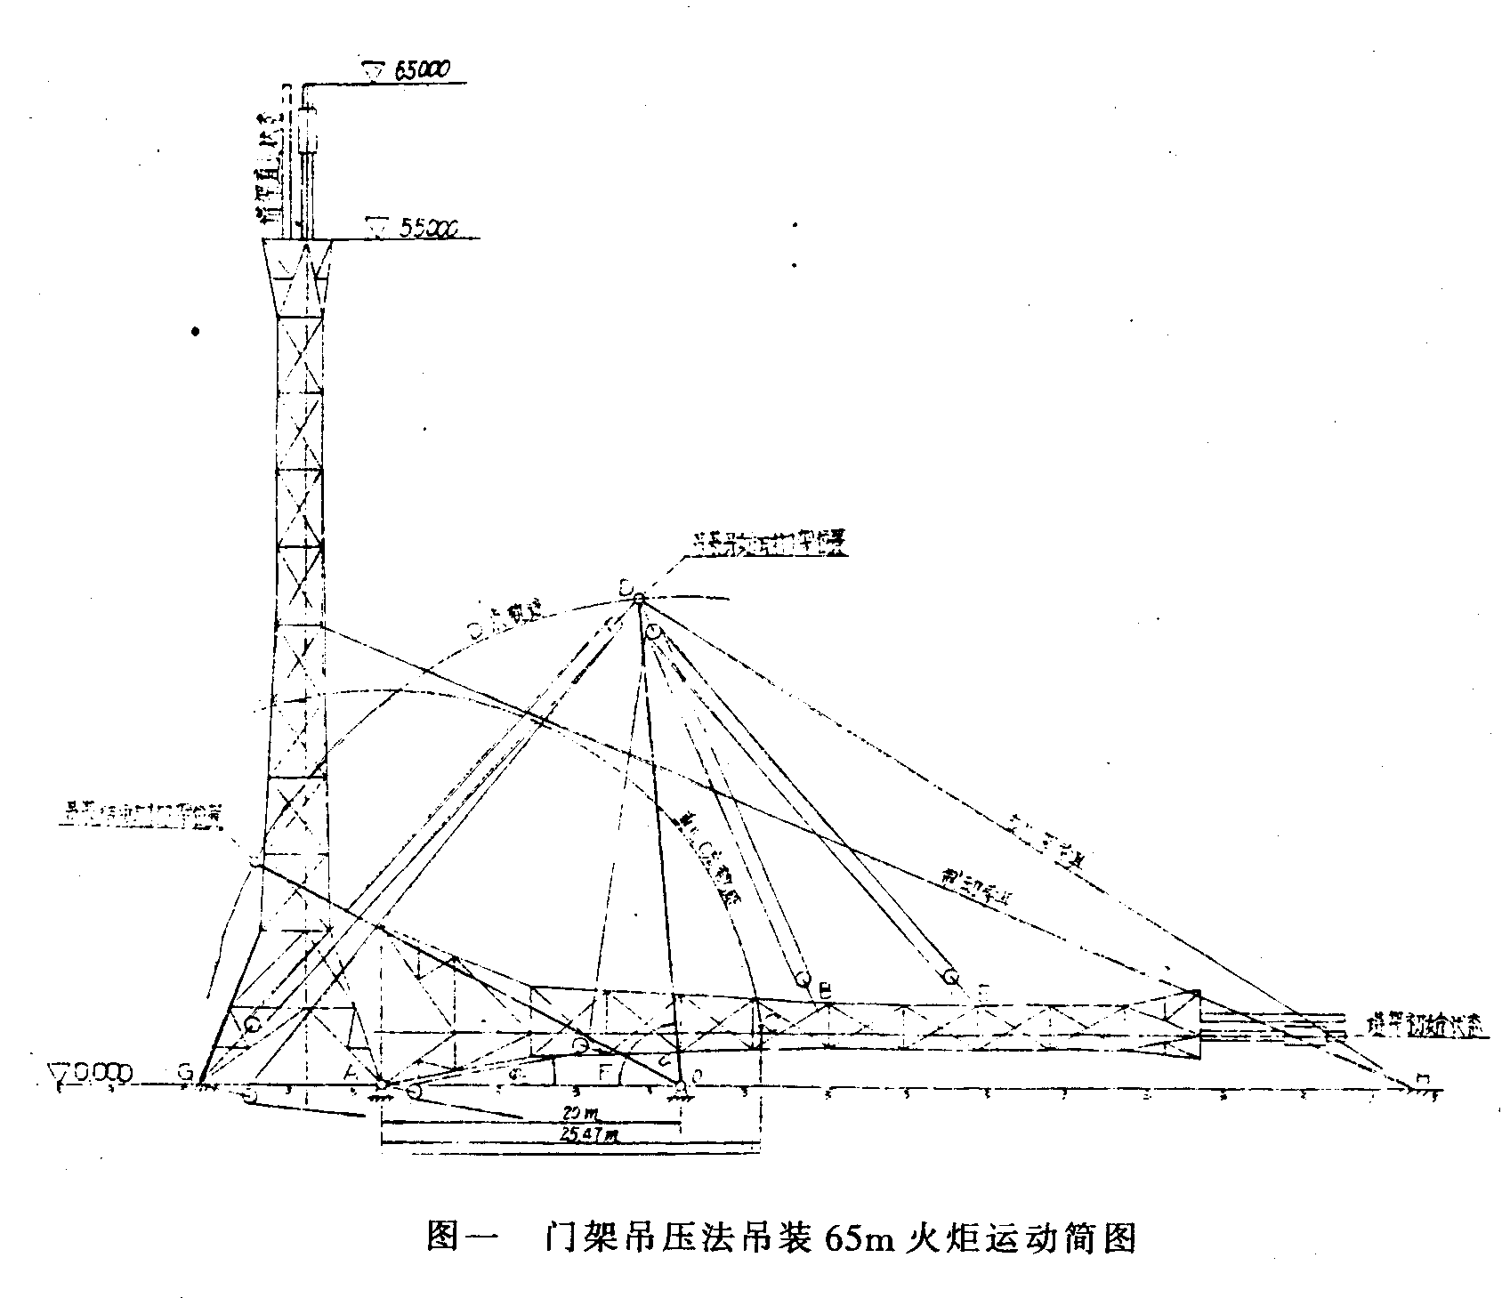工程，均可在地面上组装完成，再进行整体吊装。
2.4 吊装过程中除卷扬机与制动索具锚点外，门式桅杆不需拖拉绳和锚点。
2.5 这种吊装工艺在起吊开始时，所有受力部件均是最大载荷，所以经起始状态的检验，可保证整个吊装过程安全运行。
2.6 吊压法操作简便，可适用于80米以下，150吨以下各类不同高度直立式设备的吊装。当施工场地狭窄时，更能显示出其独特的长处，本工法不适用于设备基础过高和地脚螺栓预埋设备的吊装。
2.7 应用计算机进行塔架吊装静力计算，吊装方案编制速度快、精度高、可靠性好，而且软件兼容性与通用性强，只要将有关数据输入计算机很快就能得到吊装过程的受力大小。
2.8 操作控制可用门架、塔架的角度为依据。只要能正确掌握角度参数，很容易将吊装过程集中操纵。还可以通过计算机进行方案的优化设计，技术开发前景十分广阔。

3 施工工艺和操作要点
3.1 吊压法有其自身的特点，其工艺程序如下：
 | 锚点设置 |  | 门架组装、制动索具等
机索具准备 |  | 塔架下段组焊 |  | 塔架整体组焊 | 门架竖立 | 试吊 | 正式吊装 | 机索具拆除
 |  | 铰腕设置 |  | 刷油、绝热、电气配管
3.2 在整个工艺过程中，塔架的组焊，门架的组装，吊点的位置及吊装时控制这几个程序尤为重要。
3.2.1 火炬塔架底节级焊及饺腕旋转试验
塔架底节（标高10m以下）在地面上组焊成节。三条腿间用钢管封闭加强，构成底部三角形，并用铰轴与基础铰座相接。塔架底节水平放置，用吊车将底节抬头，绕铰腕旋转竖立，检查塔柱原点是否对中，铰婉转动是否灵活。
3.2.2 底节放倒，进行塔架、火炬筒体、火炬头和附属管线的组装、焊接。
3.2.3 除锈刷油、电气仪表、配管、绝热工作在地面全部完成。
3.3.3 门架组装及参数要求
3.3.3.1 门架两立柱高32m，上横梁宽7m，下梁宽10m，组合重量18吨，组合重心高度19.7m。
3.3.3.2 门架底铰中心标高500mm，底铰中心与塔架铰腕水平距离：AO＝20m。门架上横梁朝向塔架基础，横放在塔架往腿上。
3.4 火炬塔架吊点
3.4.1 29.5m主吊点：利用排气筒作为捆绑点，主吊索具将门架上横梁外圈和排气筒捆绑点连接。
3.4.2 15m吊点；用绑绳捆绑于下边二根塔架柱上。
3.4.3 40m吊点：用绑绳捆绑于下边一根塔架柱上。
3.5 吊装步骤
3.5.1 调整门架底部位置，使其对准0点位置。
3.5.2 利用吊车将门架抬头至仰角85°，收紧拉门架的索具。启动压架卷扬机，使压门架索具不致过于松驰，但不受力。
3.5.3 启动起吊卷扬机，至抬头状态停止。调整各导向滑车，并用经纬仪检查门架与塔架中心线是否偏移，并调整。
3.5.4 继续启动吊装卷扬机，使塔架抬头离开道木垛100mm，放下，反复三次，检查下列各点：
3.5.4.1 塔架各处焊缝连接点。
3.5.4.2 门架法兰、夹板等连接部位。
3.5.4.3 吊装素具及其相应的卷扬机、锚点。
3.5.4.4 门架、塔架铰腕及其基础。
3.5.5 以上检查确认无问题后，松掉拉门架斤不落，连接制动索具，重新收紧吊装索具，正式起吊。
3.5.6 继续收紧吊装素具直至塔架仰角ψ=34°门架仰角α=85°停止。此时29.5m主吊点与门架绑绳点的距离B´D=11.8m。
3.5.7 启动压门架卷扬机，塔架继续旋立，当塔架仰角ψ=80°、门架仰角α=38°时，组合重心垂直通过塔架铰腕，调整制动索具，停止压门架卷扬机，缓慢放松制动索具，塔架的自重使其自行竖立就位。
3.5.8 塔架就位后，锁死所有滑车组，调整垫铁，使塔架垂直度符合要求，焊接无铰腕的塔架柱脚。
3.6 放下门架，拆除机索具
3.6.1 缓松起吊索具和压门架索具。
3.6.2 拆除门架、机索具及垫木等。吊装作业即告结束。

4 操作控制与调整
4.1 “吊压法”操作控制，主要在于相关卷场机的同步性。一旦出现异步现象，应及时调整有关的卷标机。
4.2 门架操作控制技术指标如下：
4.2.1 门架上横梁中心侧向位移≤60mm。
4.2.2 门架两底铰前后偏差≤110mm。
4.3 塔架操作控制技术指标如下：
4.3.1 塔架顶部中偏摆≤65mm。
4.3.2 在塔架顶铰腕孔与轴的间隙处，应进行辅助控制，不允许在轴的下方出现间隙，轴的下方紧贴孔为最佳工况。
4.4 控制方法如下：
4.4.1 门架侧向位移由经纬仪监测，测量结果用步话机报告操作指挥。
4.4.2 门架顶部前后偏移由角度指示器监测，测量结果用步话机报告操作指挥。
4.4.3 塔架铰链间隙由铰链岗位观测人员目测，用步话机报告操作指挥。
4.4.4 塔架顶部中心偏摆由经纬仪兼行监测。
4.5 调整方法
4.5.1 当门架上横梁向正北方向偏移时，应暂停南侧的起吊卷扬机。
4.5.2 当门架上横梁向正南方向偏移的，应暂停北侧的起吊卷扬机。
4.5.3 当门架上横梁北角超前时，应暂停南侧的起吊卷扬机，或暂停南侧的压门架卷扬机。
4.5.4 当门架上横梁南角超前时，应暂停北侧的起吊卷扬机，或暂停北侧的压门架卷扬机。
4.5.5 当塔架中心向北偏摆时，应暂停北侧的起吊卷扬机。
4.5.6 当塔架中心向南偏摆时，应暂停南侧的起吊卷扬机。
4.6 调整工作是相互关联的一个整体，只要采用了上述调整方法中的一项，一般就能达到整体调整的目的。因此，在调整时应遵循以下规定：
4.6.1 在使用起吊卷扬机时，以调整起吊索具为主，一般不动用其它索具。
4.6.2 在使用压门架卷扬机时，以调整压门架索具为主，当调整无效时，可适当调整起吊索具进行辅助调整。
4.6.3 调整应以要求指标中的一项为主要参数，调好该项指标后，一般情况下其它指标会自行娇正，严禁同时调整数个指标，以防造成紊乱。
4.6.4 进行调整作业时，只允许启动一台卷扬机，如需启动其它卷扬机时，必须先停原来运转的一台。
4.6.5 塔架仰角ψ≥80°时，应以塔架中心偏摆为主要调整指标。

5 劳动组织
5.1 劳动组织及岗位职责
为正确实施吊装工艺，保证吊装工作优质安全，在吊装施工准备和实施全过程，应建立吊装指挥系统。其组织及岗位职责见图二。
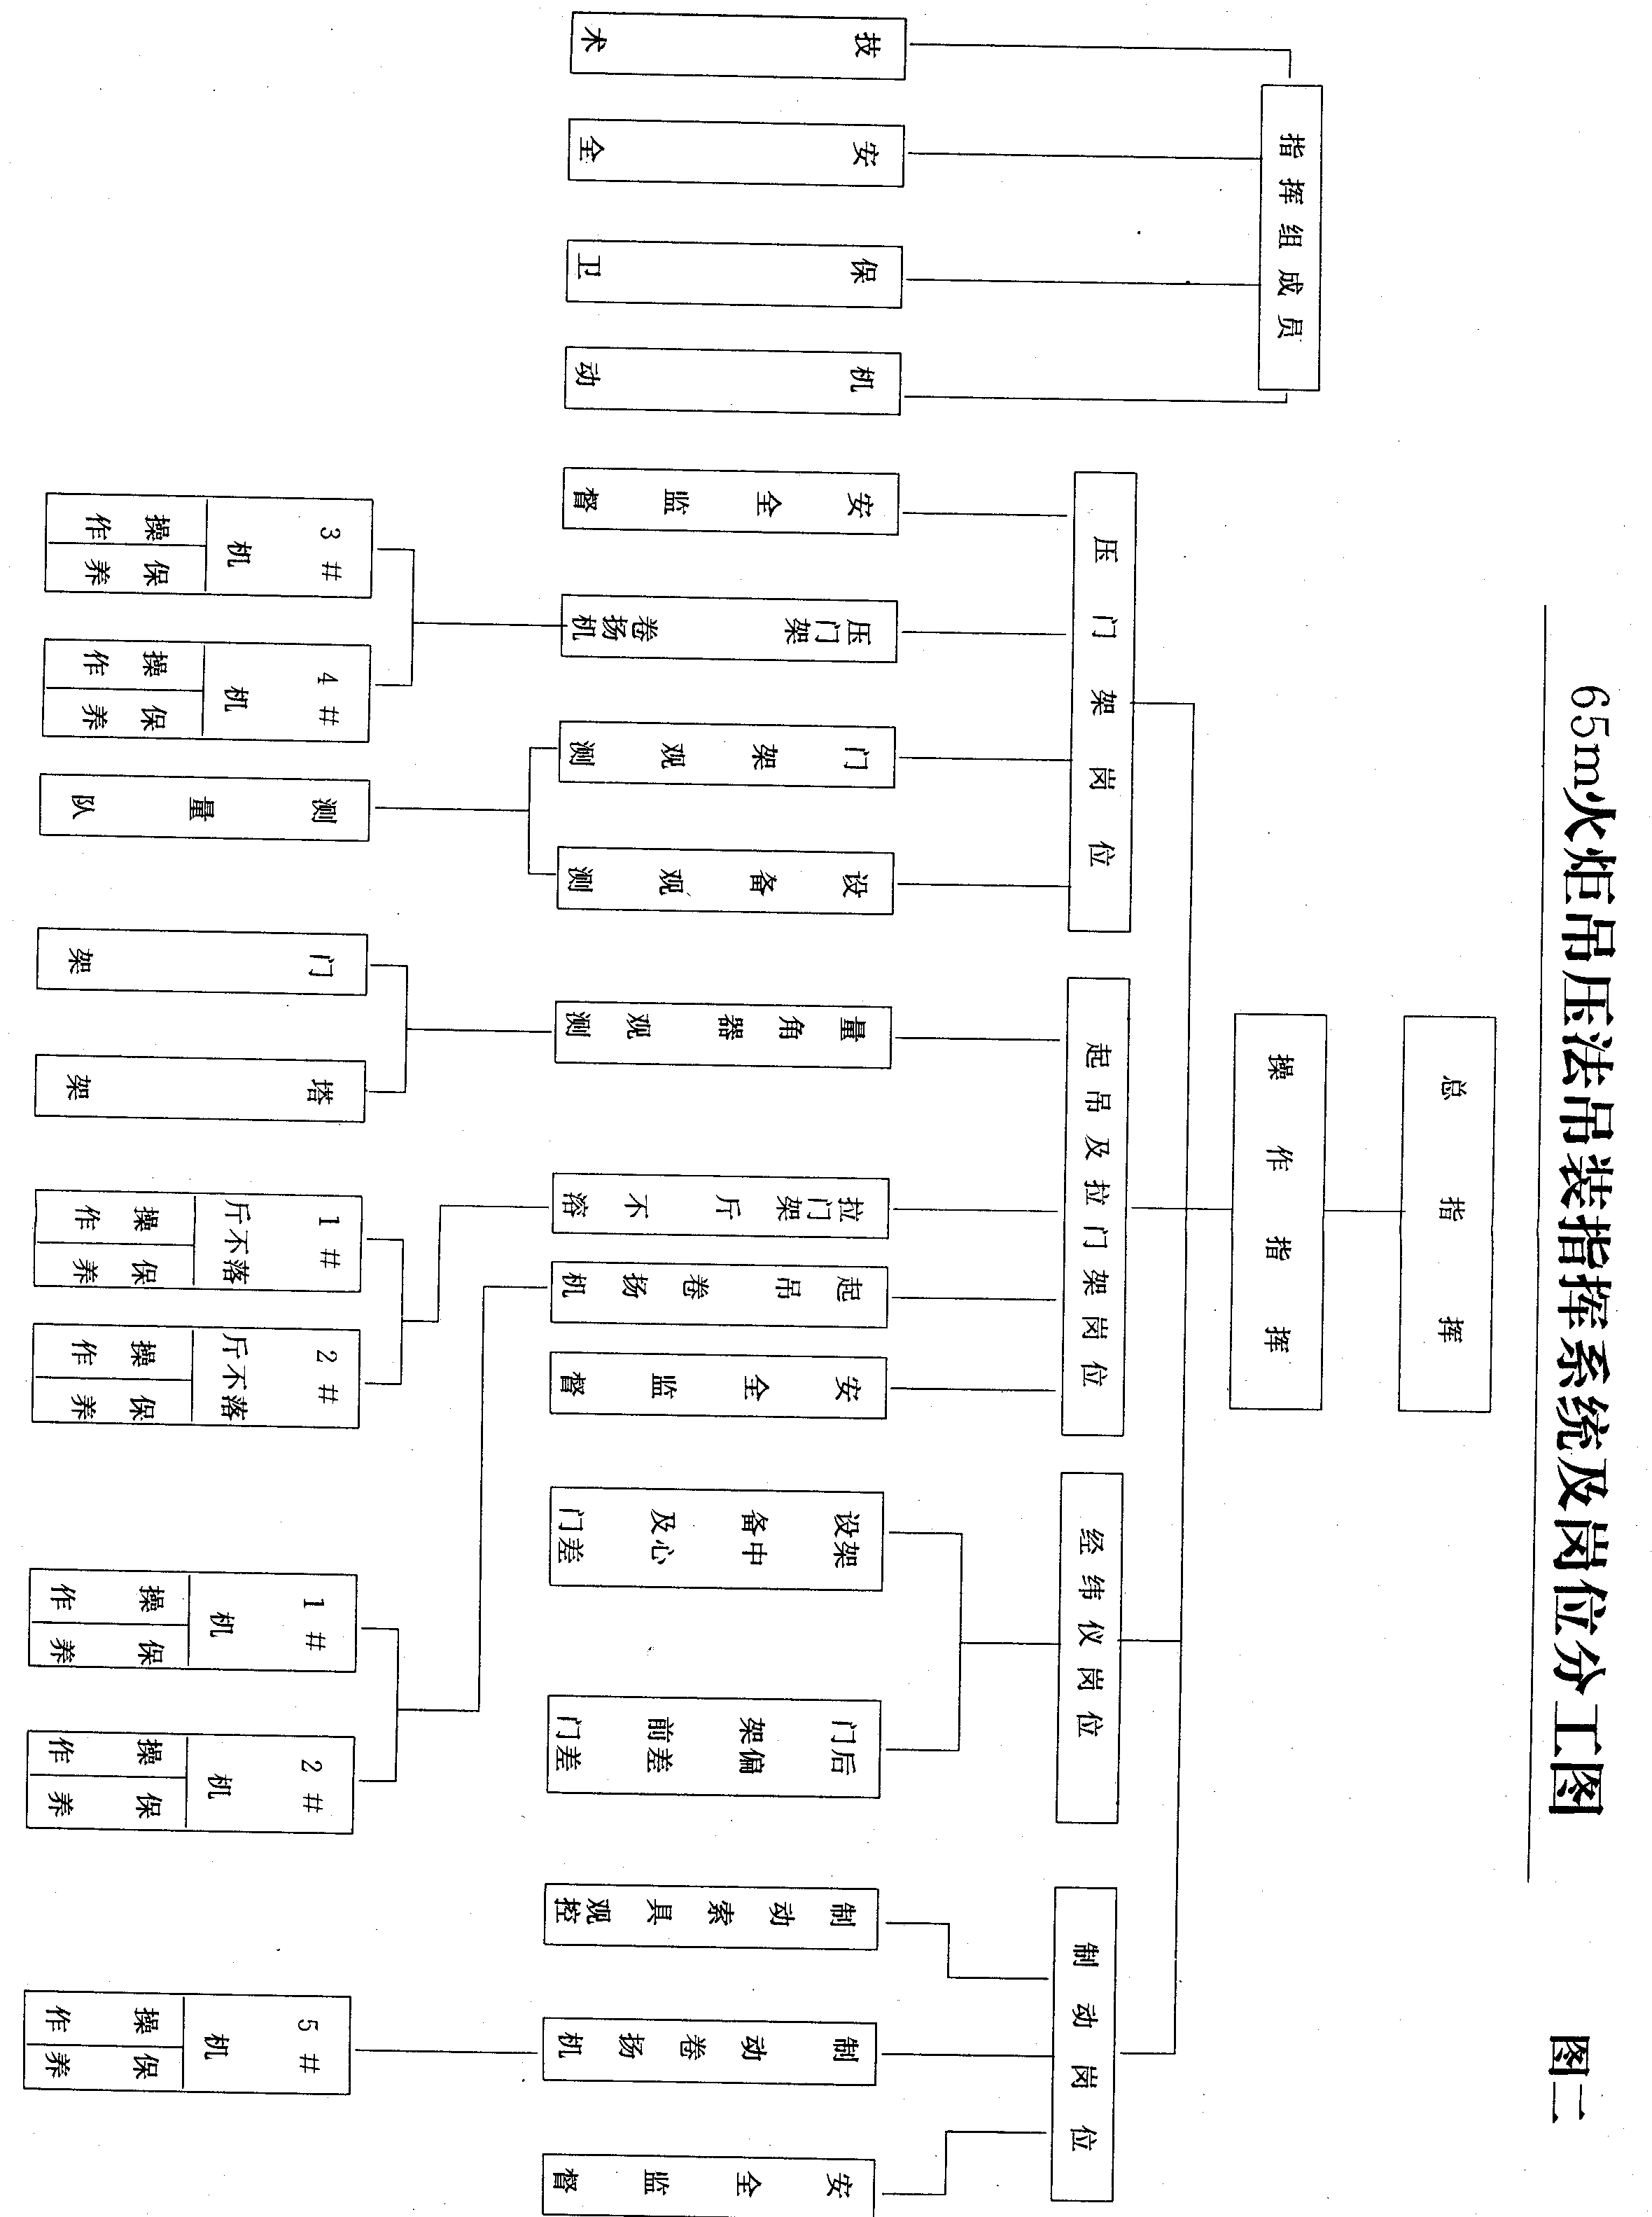

5.2 主要工种及工时
在吊装过程中，由于现场条件及施工手段各不相同，所以所用的工日数也不会相同。现将在兰州煤制气工程的重54吨，高65m火炬吊装中所需要的工种及消耗的工日数列表如下：
表1 工种及工日一览表
序号 | 工序内容 | 工 种 消 耗 工 日 |  |  |  |  |  | 备 注
序号 | 工序内容 | 小计 | 起重 | 民工 | 钳工 | 电工 | 测量 | 备 注
1 | 门架基础处理 | 8.5 | 4 | 4 |  |  | 0.5
2 | 机具检查清洗 | 18 |  |  | 16 | 2
3 | 地锚设置 | 16.5 | 8 | 8 |  |  | 0.5 | 用挖掘机
4 | 门架运输及组对 | 20 | 16 | 4
5 | 卷扬机，斤不落设置 | 20 | 8 | 8 |  | 4
6 | 起吊滑车组装置 | 12 | 6 | 6
7 | 压门架滑车组装置 | 8 | 4 | 4
8 | 锁门架底滑车组装置 | 8 | 4 | 4
9 | 塔架铰腕及量角器设置 | 3 |  |  | 2 |  | 1
10 | 门架竖立 | 13 | 4 | 6 | 1 | 1 | 1 | 50t吊车配合
11 | 火炬吊装 | 17 | 14 |  | 1 | 1 | 1
12 | 门架及机具拆除 | 35 | 10 | 18 | 6 | 1
13 | 锚点拆除 | 10 | 2 | 8 |  |  |  | 用挖掘机
14 | 机具清理回收 | 24 | 4 | 10 | 8 | 2
 | 合 计 | 213 | 84 | 80 | 34 | 11 | 4

6 机具设备
该工艺所用的机具，主要是门架、卷扬机、滑车、钢丝绳等起重机具。根据吊装设备的规格、重量可以有不同的选择。现以兰州煤制气65米火炬吊装为例，主要机索具用量，见表2：

7 安全技术要求
7.1 塔架基础、机具、加工件、铆焊件的合格证必须齐全。现场组装的零部件应符合图纸及吊装技术质量要求。
7.2 现场整体布置，机索具及锚点的设置应符合施工方案要求。各项施工记录应堆确，签字确认应齐全。
表2 机索具一览表
序号 | 名称 | 型号、规格 | 单位 | 数量 | 用 途
1 | 门 架 | L=32m | 套 | 1 | 吊装
2 | 汽车吊 | 50t | 台 | 1 | 门架竖立
3 | 卷扬机 | 5t | 台 | 4 | 起吊、压门架
4 | 卷扬机 | 5t | 台 | 1 | 制动
5 | 斤不落 | 5t | 台 | 2 | 拉门架
6 | 滑 车 | H50-5D | 个 | 2 | 起吊滑车组，用于门架上横梁
7 | 滑 车 | H32-4D | 个 | 2 | 起吊滑车组，用于29.5吊点
8 | 滑 车 | H20-40 | 个 | 8 | 压门架和门架底部锁定
9 | 滑 车 | H10-1G（L） | 个 | 14 | 40m吊点和导向轮
10 | 滑 车 | H8-2D | 个 | 2 | 制动滑车组
11 | 滑 车 | H5-1G（L） | 个 | 3 | 制动滑车导向轮
12 | 钢丝绳 | φ21.5-6*37+1 | 米/根 | 800/2 | 起吊滑车组跑绳
13 | 钢丝绳 | φ19.5-6*37+1 | 米/根 | 400/4 | 压门架及门架底制动跑绳
14 | 钢丝绳 | φ15.5-6*37+1 | 米/根 | 550/1 | 制动卷扬机跑绳
15 | 绳 扣 | φ43-6*37+1 | 米/根 | 6/4 | 50t、32t滑车绑绳，双股合用
16 | 绳 扣 | φ26-6*37+1 | 米/根 | 10/16 | 导向轮绑绳，双股合用
17 | 绳 扣 | φ24-6*37+1 | 米/根 | 10/2 | 制动滑车组绑绳
18 | 绳 扣 | φ15.5-6*37+1 | 米/根 | 125/1 | 拉门架绳索
19 | 锚 点 | 5t | 个 | 2 | 起吊卷扬机
20 | 锚 点 | 5t | 个 | 2 | 压门架，利用火炬基础
21 | 锚 点 | 5t | 个 | 2 | 门架底部锁定，利用火炬基础
22 | 锚 点 | 10t | 个 | 1 | 制动及拉门架

7.3 指挥人员、操作人员及检查、监测人员应熟悉施工方案。明确各自的责任范围，熟悉指挥信号、控制指标、调整方法。在总指挥的统一指挥下协同工作。所有工作人员应严格执行指令，若对指挥意图清楚或有疑议时，应及时请示，待清楚明了后，方可继续操作。严禁擅自更改指令或脱离岗位。
7.4 相关卷扬机应预先测定转速及卷筒直径，缠绳层数应一致，以保证跑绳速度一致。
7.5 塔架及门架的初始状态应严格执行吊装方案的要求，确保门架、机索具的荷载控制在限定范围内。
7.6 其它注意和操作要求事项应按《化工工程建设起重施工规范》HGJ201—83及我公司《安全技术操作规程》的规定进行。

8 效益分析
采用吊压法整体吊装火炬，它使用机索具比较少，省工省时，操作简单，索具连接精巧合理。煤制气65m火炬采用该方法吊装，其费用仅为单抱杆扳吊法的1/2（指人工、机索具等的耗用）。提高了工效，又加快了安装进度，取得了明显的经济效益和社会效益。

9 工程应用实例
9.1 1990年元月16日，我公司在兰州煤制气工程施工中，采用吊压法成功地吊装了两台重131吨，高63m的吸收塔。充分体现了该工法的先进性、科学性和合理性。它对提高起重机索具的起重能力，降低工程成本，提高工效，加快安装进度是行之有效的。
9.2 1991年元月5日，我公司在兰化丙烯腈工程施工中，采用吊压法成功地吊装了一台重49吨，高63m的火炬。

9.3 1991年元月15日，我公司在兰州煤制气工程施工中，在一个两面是农村果园的狭长地带采用吊压法成功地吊装了一台重54吨，高65m的火炬。从吊装到结束仅耗时45分钟，而且没有占用一块农田果园，使在场的外国专家称赞不已，取得了很好的社会效益和经济效益。
实践证明，吊压法工艺先进，省工省时，安全可靠，完全符合优质、高速低耗的要求。这种吊装工艺的开发成功，在安装工程建设中有十分广阔的推广使用价值。

